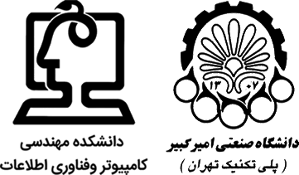

دانشگاه صنعتی امیرکبیر

(پلی‌تکنیک تهران)

دانشکده مهندسی کامپیوتر

بازیابی اطلاعات

(پاییز ۱۴۰۰)

**گزارش فاز دوم**

**محمد چوپان 9831125**

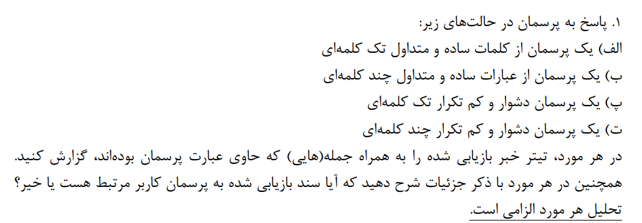

الف) برای فوتبال :

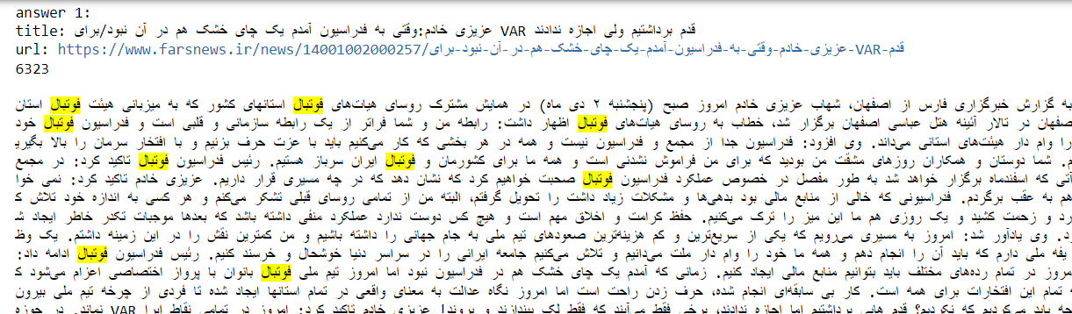

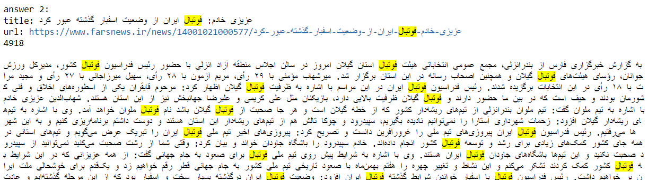

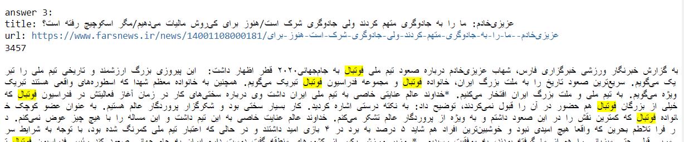

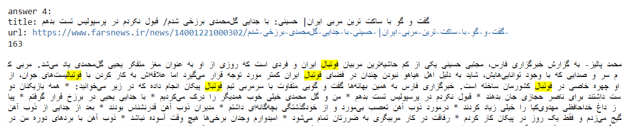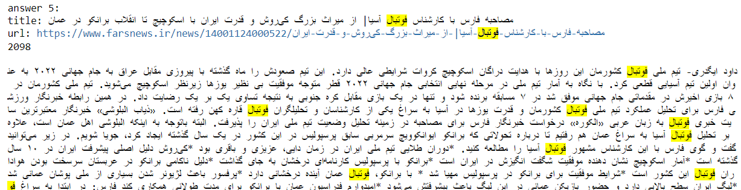

در این حالت 5 پاسخ به دست آمده مرتبط می باشد به کوئری داده شده.

ب) راهنمایی و رانندگی

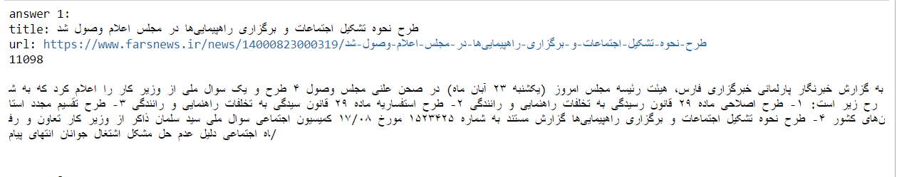

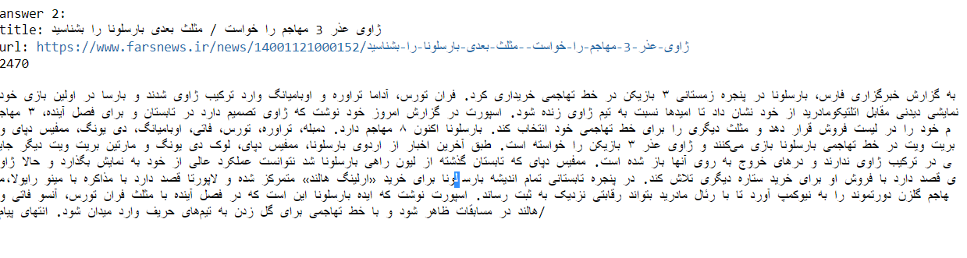

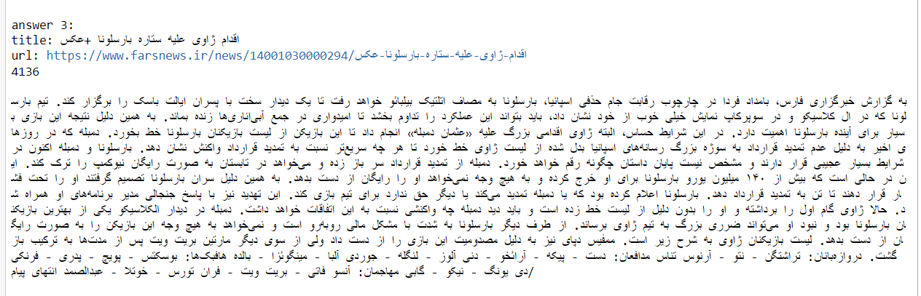

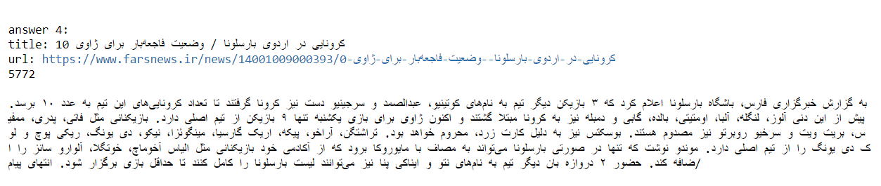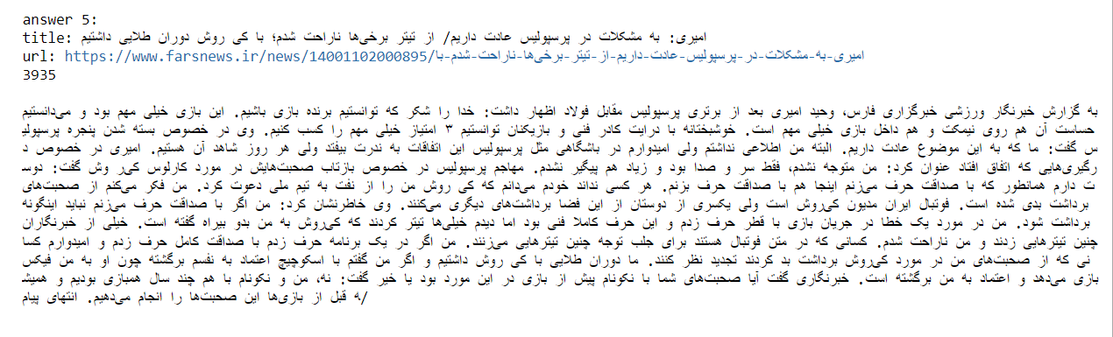

در این مورد تنها مورد اول مرتبط است زیرا که و را یک کلمه تشخیص داده و آن را هم پردازش می کند.

پ) صهیونیست

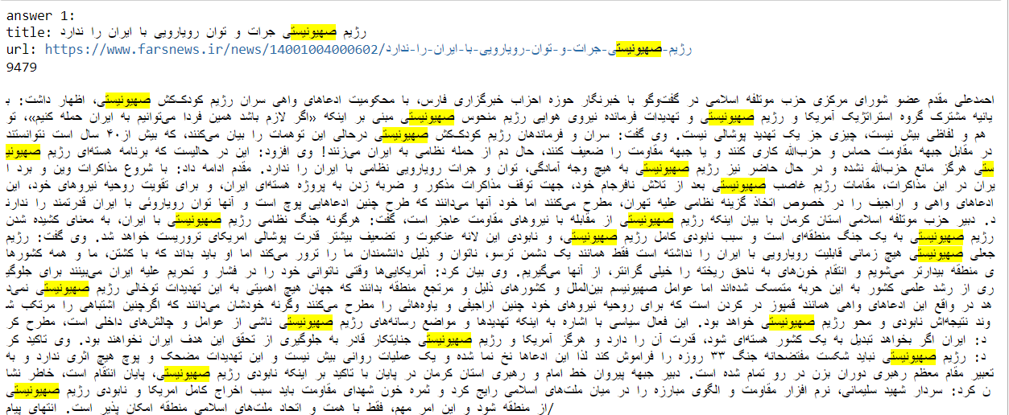

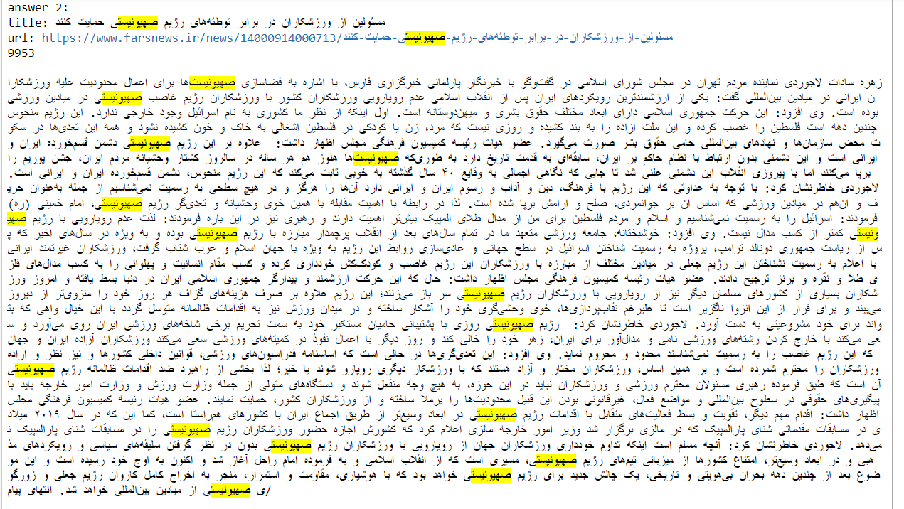

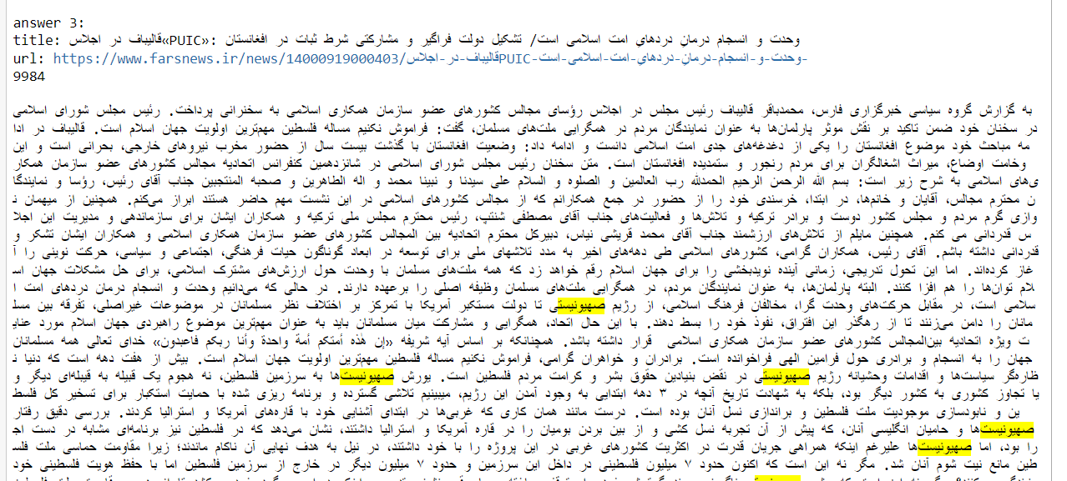

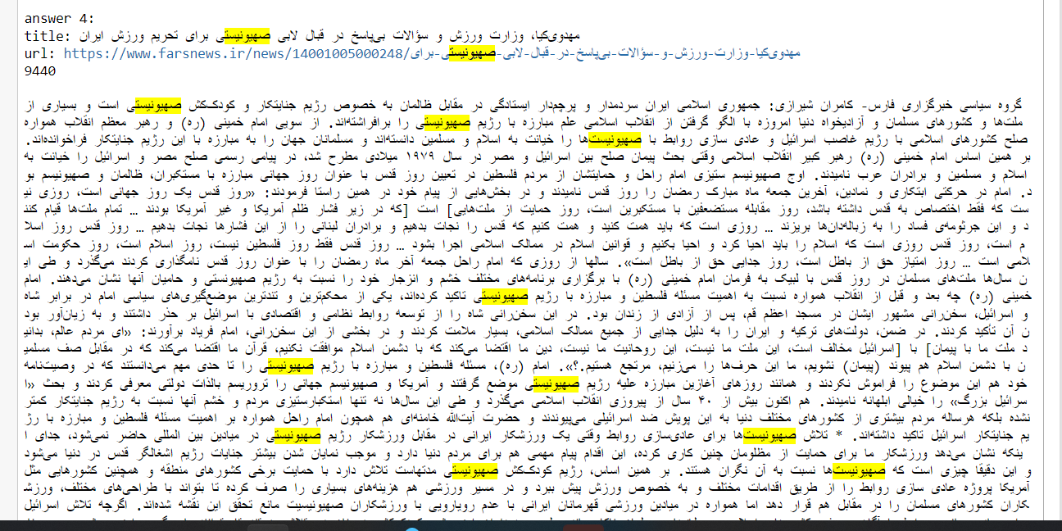

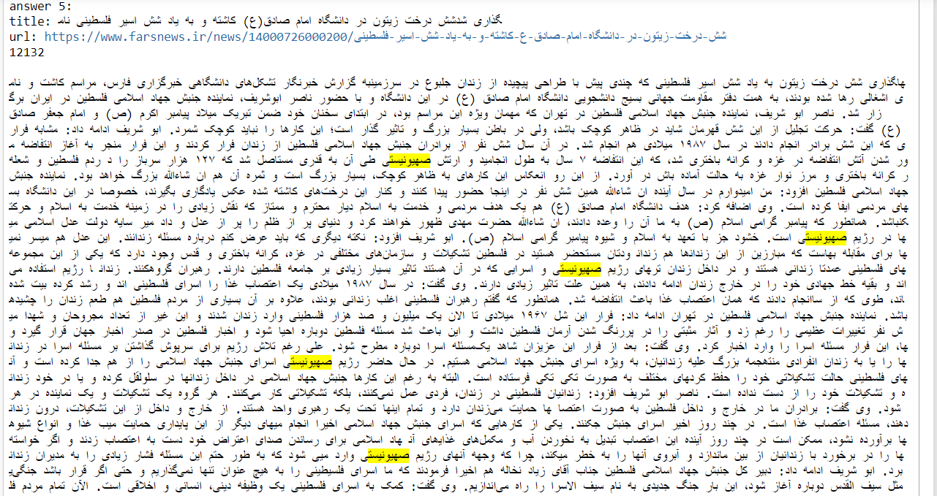

در این جستجو می بینیم که نتایج مرتبط است با کوئری جستجو شده.

ت) تحریم های هسته ای آمریکا علیه ایران

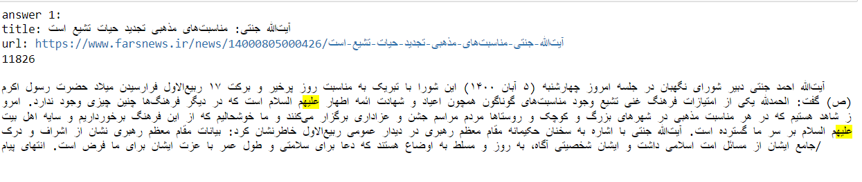

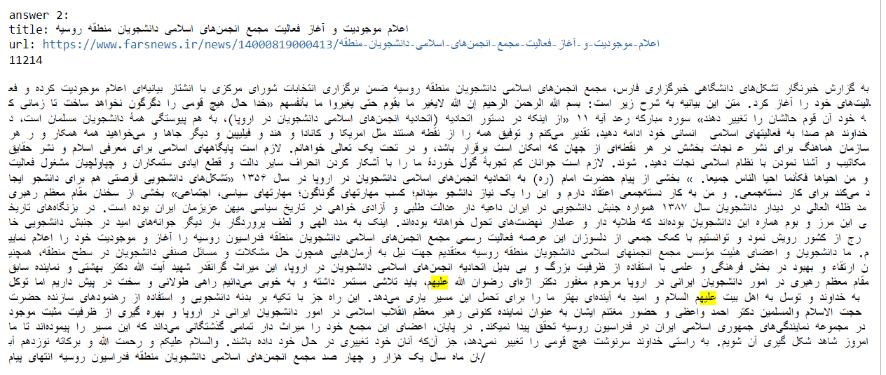

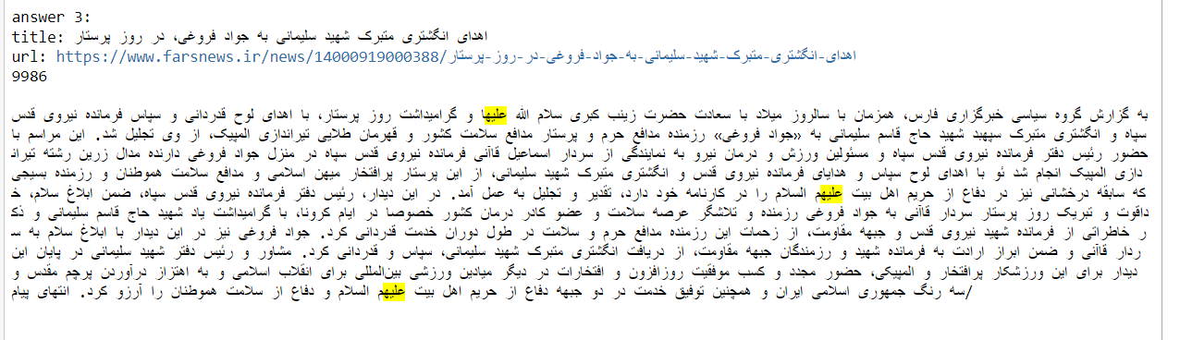

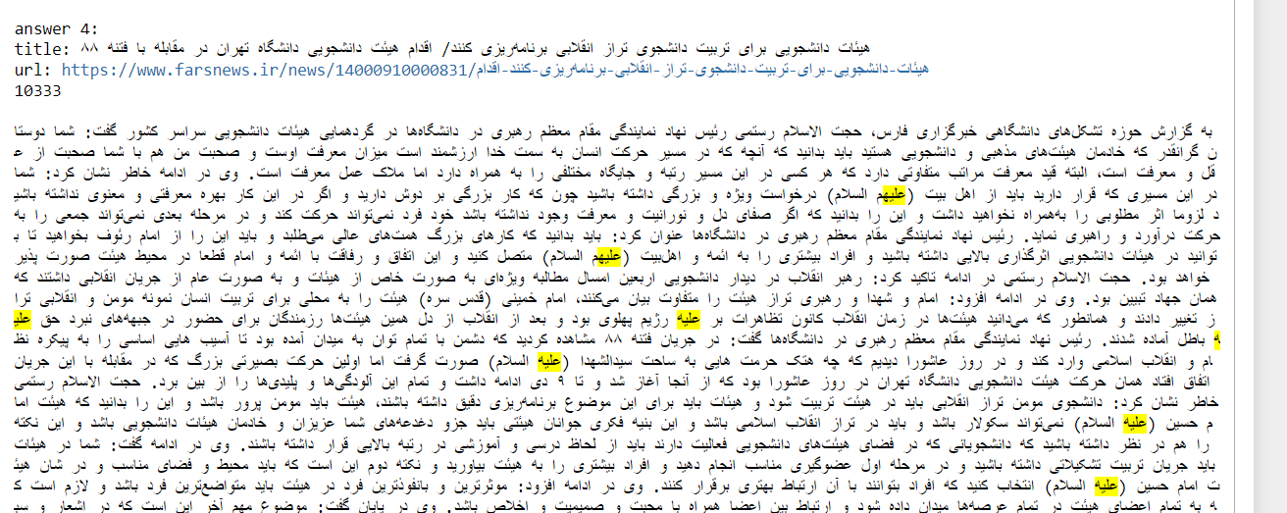

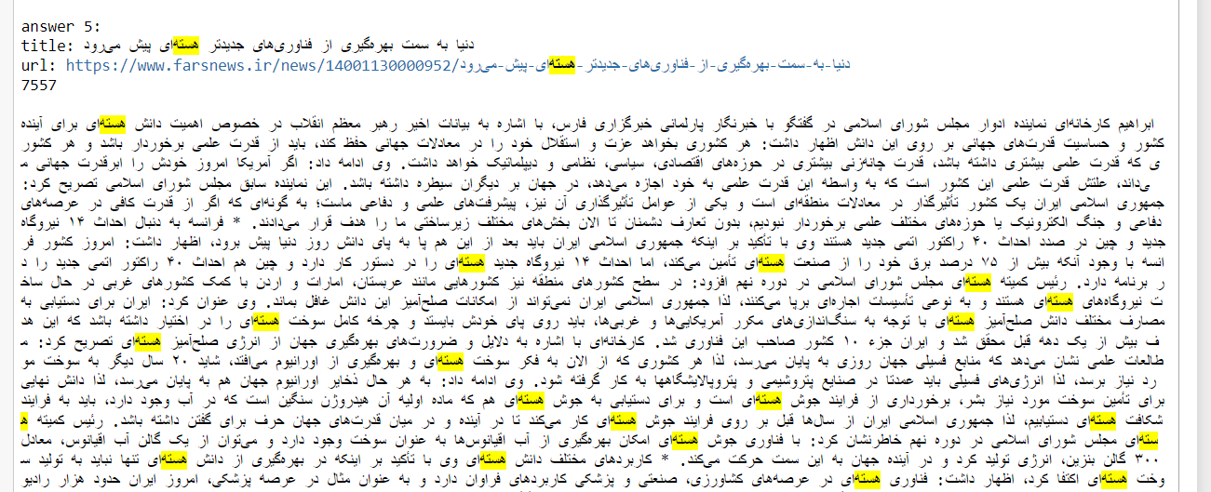

در این جستجو تنها مورد 5 مرتبط است بقیه موارد در ریشه یابی از دست رفته اند و در کل به نتیجه می رسیم که در این روش استفاده از ریشه یابی و موارد دیگر شاید خیلی درست نباشد و اینکه در کوئری های تک کلمه ای خیلی بهتر عمل می کند.



ب)

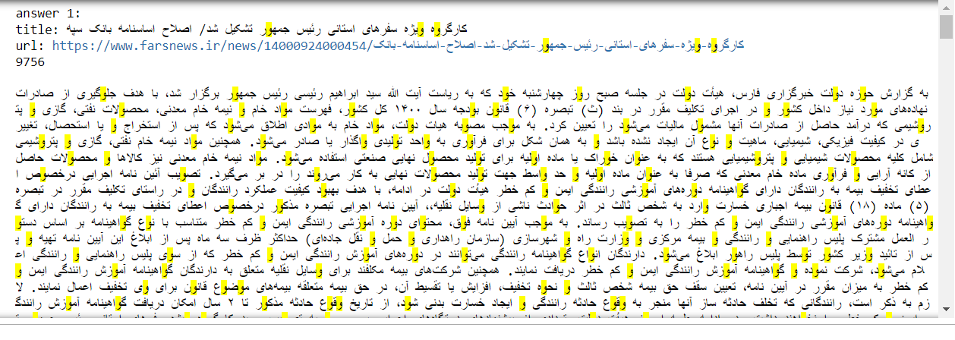

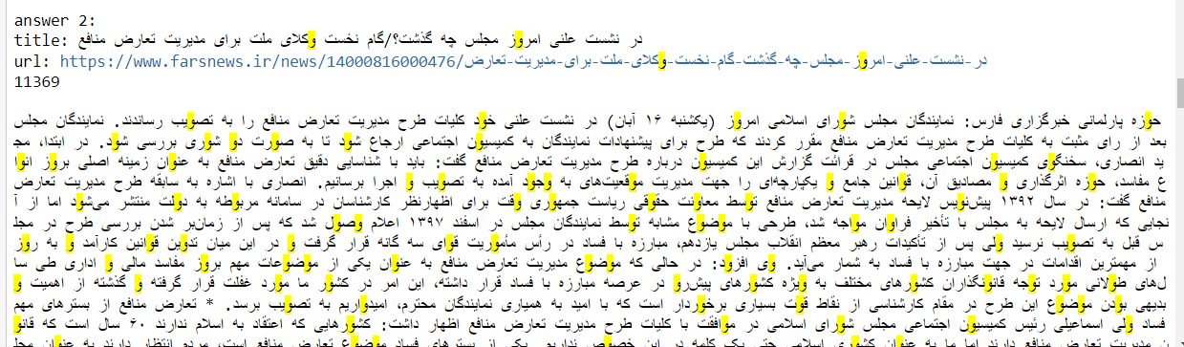

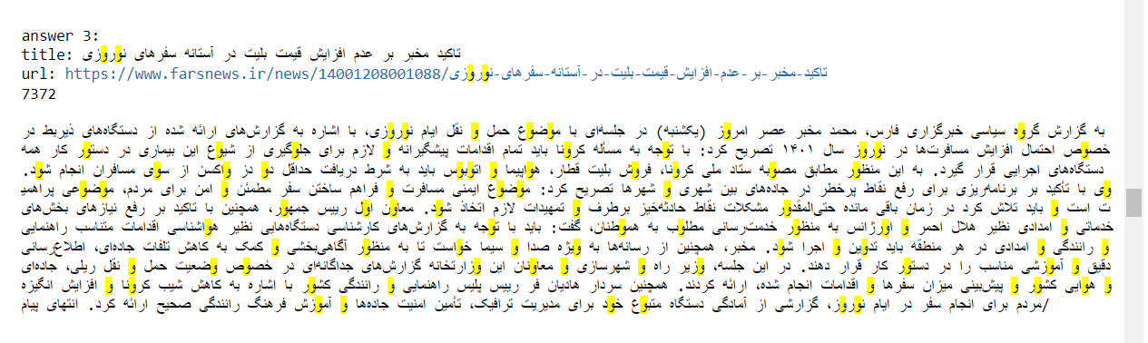

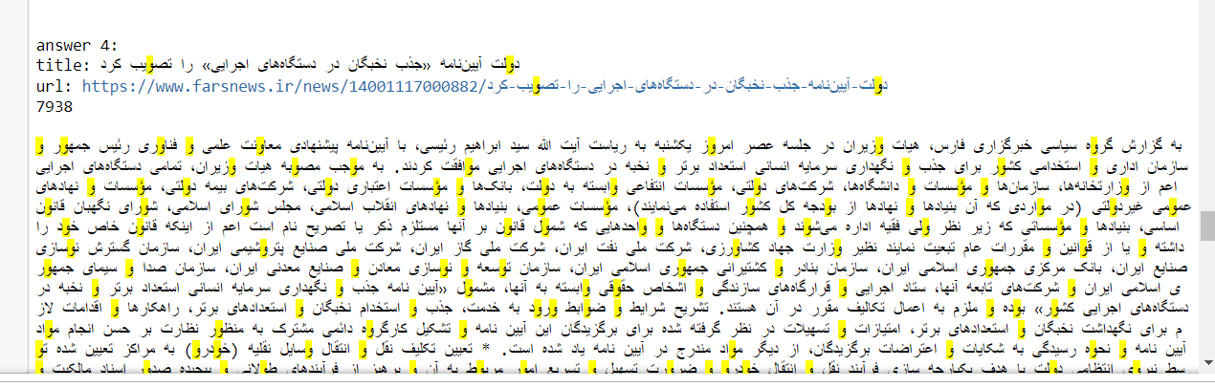

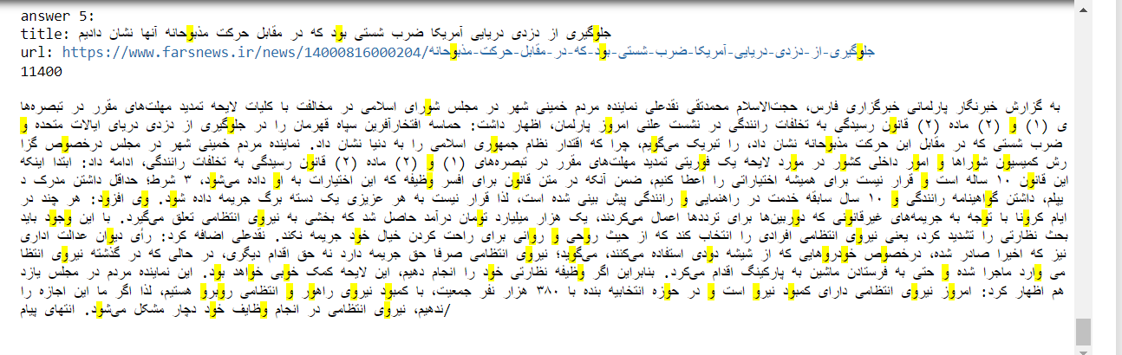

همانطور که میبینیم پاسخ ها مرتبط نیست و در فاز 2 حداقل یک پاسخ مرتبط وجود داشت.

پ) صهیونیست

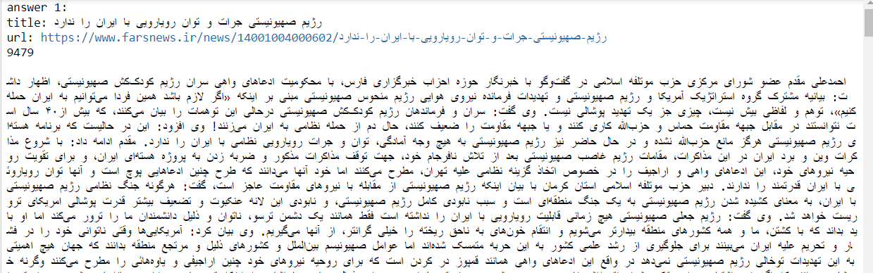

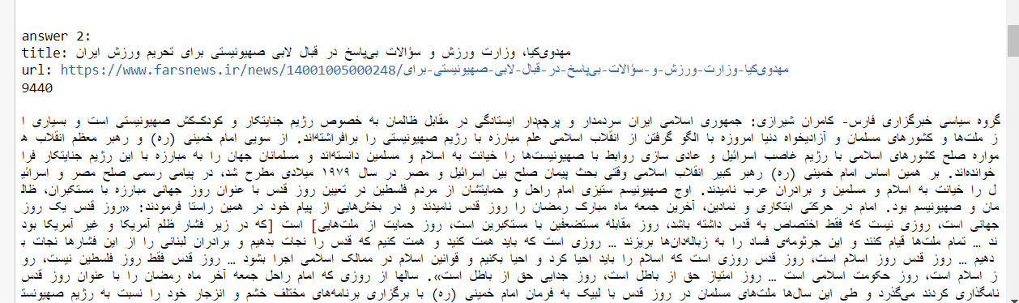

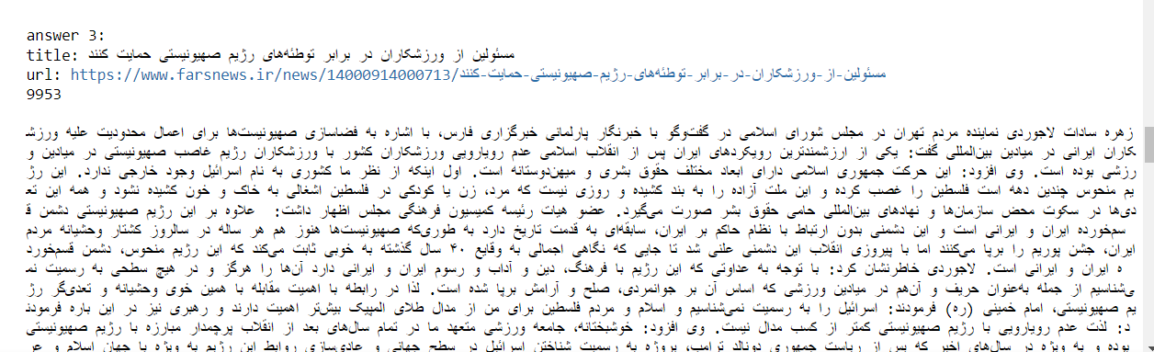

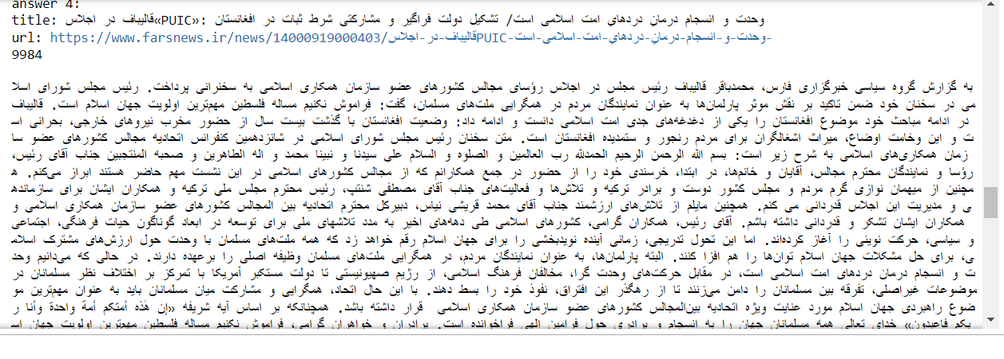

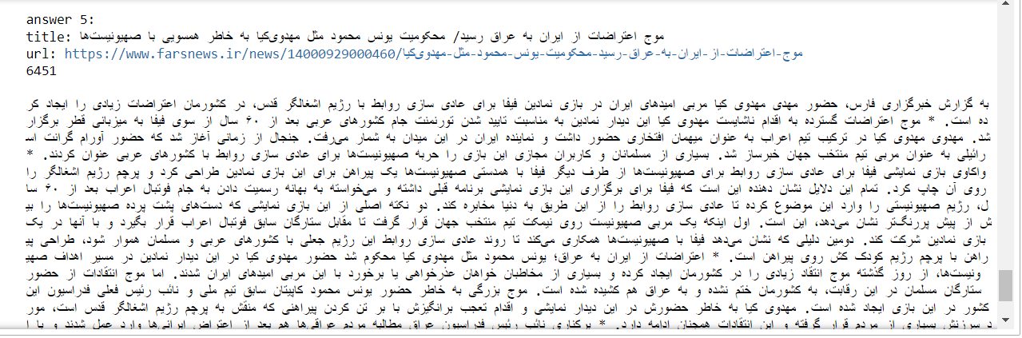

ت) تحریم های هسته ای آمریکا علیه ایران

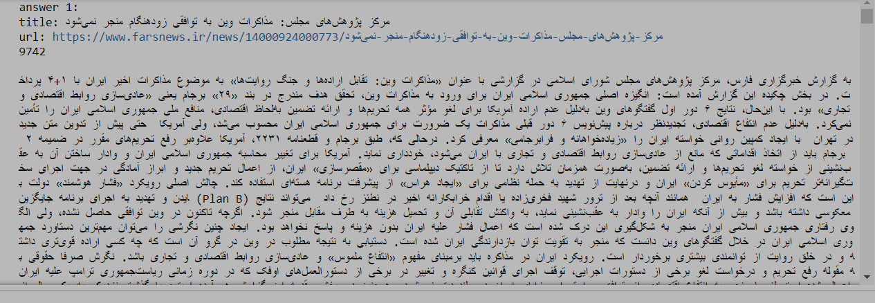

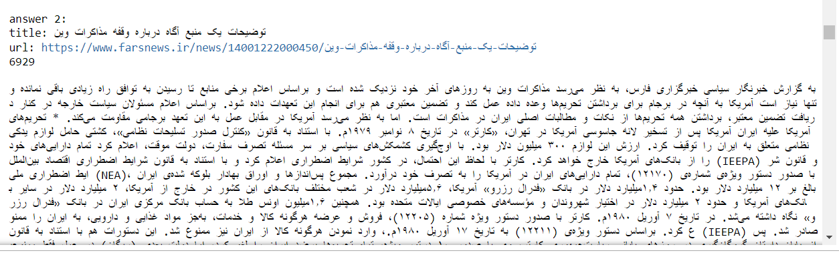

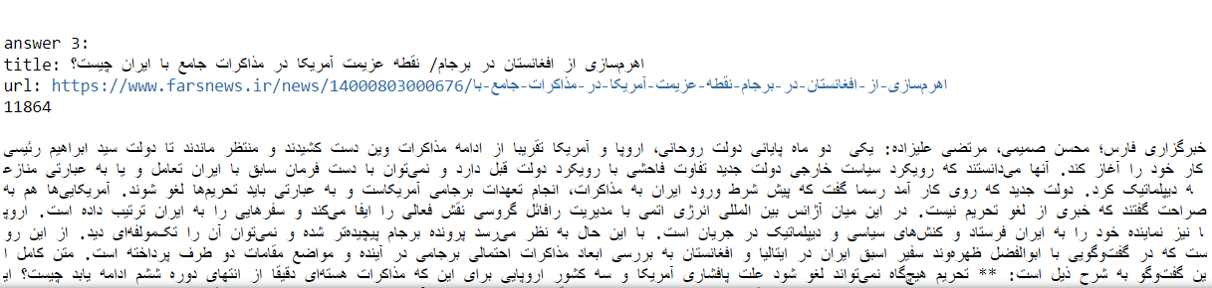

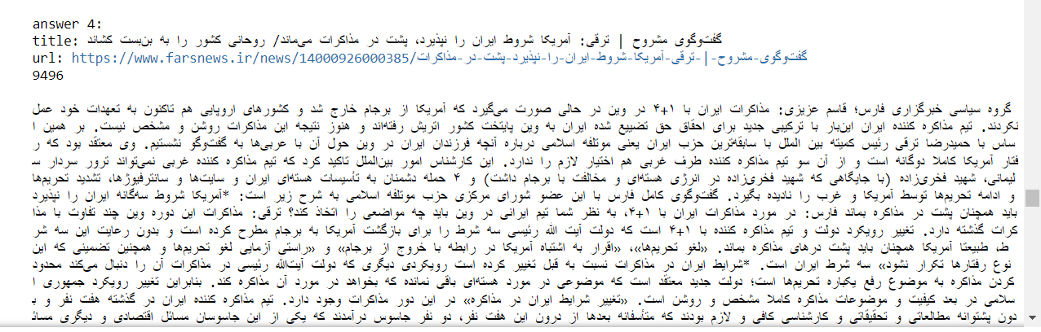

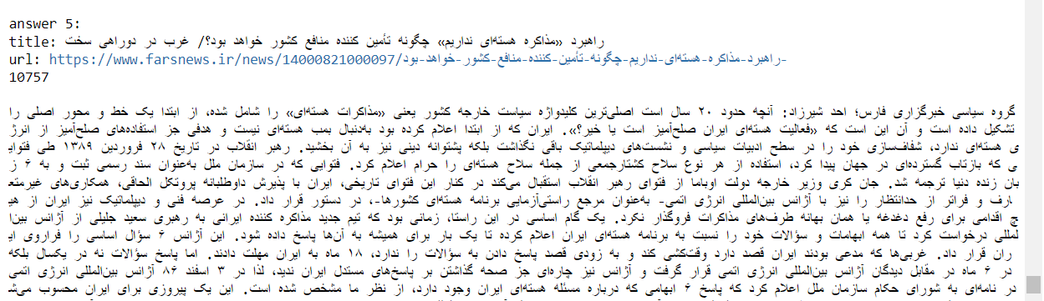

پاسخ دو مورد اول کمی مرتبط است اما بقیه موارد ایران و آمریکا را شامل می شود.